Муниципальное бюджетное дошкольное общеобразовательное учреждение детский сад «Северяночка»

Консультация для родителей
«Английский язык в дошкольном образовательном учреждении»
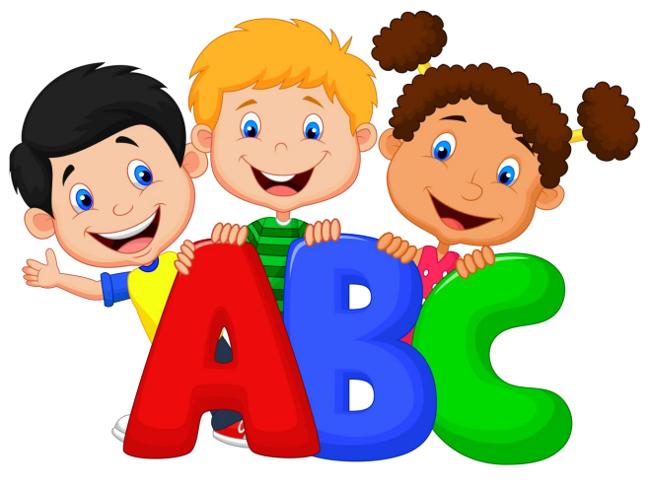

Подготовил
педагог дополнительного образования
Скоблилкина Елена Владимировна

с. Гыда
2023 г.
ДОРОГИЕ РОДИТЕЛИ, БАБУШКИ, ДЕДУШКИ, ДЯДИ, ТЕТИ И ДРУГИЕ ВЗРОСЛЫЕ!
Мы как педагоги знаем, что многие родители очень хотят помочь своим детям, но часто не знают как. Поэтому хотелось бы дать некоторые советы, которые могли бы помочь сделать изучение английского языка легким и увлекательным!
КАК С РЕБЕНКОМ УЧИТЬ СЛОВА?
Используйте следующие приемы:
- попросите ребенка научить словам кого-нибудь из членов семьи;
- вместе с ребенком создайте копилку слов, в которую помещайте карточки с пройденными словами – тетрадь или альбом с вклеенными заданиями или коробочка с собственными разрезными картинками;
- развесьте карточки или игрушки с изображениями и подписями (для вас прежде всего) в комнате ребенка;
- узнайте у педагога или придумайте собственные игры со словами. Некоторые дети запоминают правила игр и могут рассказать об этом дома сами («Умный попугай», «Что пропало?» и др.);
- произносите каждое слово с определенной интонацией, иллюстрируя его значение, а так же подключите мимику и жесты.
Вот увидите – рано или поздно все, даже самые трудные, слова запомнятся!
КАК НАУЧИТЬ СВОЕГО РЕБЕНКА ПРАВИЛЬНО ПРОИЗНОСИТЬ СЛОВА?
У многих детей в начале обучения английскому языку могут возникать проблемы с произношением. Постановка правильного произношения – это долгий процесс, требующий большого количества упражнений на развитие у ребенка слуха, умения отличать звуки от родного языка, умения правильно эти звуки произносить. Слушая речь педагога и кассету с записями диалогов, историй, песен, рифмовок и повторяя за ними, ребенок постепенно овладевает правильным английским произношением. Для дополнительной тренировки родители могут использовать кассету или диск дома!
ДОЛЖЕН ЛИ РЕБЕНОК ПЕРЕВОДИТЬ ТО, ЧТО УСЛЫШАЛ?
Пожалуйста, не заставляйте ваших детей переводить каждое слово! Если вы хотите убедиться, что он понимает предложение, фразу или стихотворение, попросите передать вас его общий смысл – О чем эта рифмовка? Про кого эта песенка? Что просит собачка? Ведь перевод – это непростое умение, которому нужно специально учиться. Обучение переводу начинается с 5 класса в общеобразовательных школах с английским языком в начальном звене!
ЧТО ДЕЛАТЬ, ЕСЛИ РЕБЕНОК НЕ ХОЧЕТ ЗАНИМАТЬСЯ АНГЛИЙСКИМ?
Поговорите с ребенком и выясните, чем вызвано его нежелание: ему неинтересно или трудно? Постарайтесь заинтересовать его с помощью компьютерных игр, обучающих программ или видео. Если у Вашего ребенка возникли трудности, посоветуйтесь с педагогом. Педагог подскажет Вам, как помочь ребенку запоминать новые слова, фразы и т. д. Ведь есть множество маленьких секретов успешной учебы, которых ребенок пока еще не знает!
ДОЛЖЕН ЛИ РЕБЕНОК ЗНАТЬ ВСЕ СЛОВА И ФРАЗЫ, УСЛЫШАННЫЕ ИМ НА ЗАНЯТИИ?
Вовсе не обязательно. Регулярно на занятиях дети получают карточки-задания с перечнем слов и фраз, которым ребенок должен научиться к концу года. Предполагается, что о значении остальных слов из песен, стихов ребенок будет догадываться. Если же Ваш ребенок увлечен языком, это даст ему возможность узнать больше.
ПОЧЕМУ НА ЗАНЯТИЯХ НЕ ОБЪЯСНЯЮТ ПРАВИЛА ГРАММАТИКИ?
БУДУТ ЛИ ДЕТИ ПРАВИЛЬНО ГОВОРИТЬ?
Когда ребенок начинает говорить на родном языке, он ничего не знает о грамматике. Это говорит о том, что дети усваивают грамматику не через правила, а через образцы языка, которые они постоянно видят и слышат. На наших занятиях дети также усваивают язык не через объяснения грамматики, а с помощью многократного повторения рифмовок, простых песенок, стихов, фраз в играх. А обучение грамматике начнется в средней школе.
КАК ПОМОЧЬ РЕБЕНКУ, ЕСЛИ ОН ПРОПУСТИЛ ЗАНЯТИЕ?
Не расстраивайтесь! Попросите у педагога карточку-задание, уделите новому материалу дольше внимания. Вы можете так же приобрести кассету или диск и послушать соответствующее занятие вместе дома. Занятия строятся так, что бы весь материал повторялся в последующем и ребенок мог легко наверстать пропущенное.
МНЕ КАЖЕТСЯ, ЧТО МОЙ РЕБЕНОК НЕ УСВАИВАЕТ МАТЕРИАЛ. ЧТО ДЕЛАТЬ?
Не будьте слишком требовательны, это ведь только начало! Если ребенок с удовольствием ходит на занятия, охотно рассказывает о том, чем занимается в классе, все не так уж плохо! Наша главная цель – развить и поддерживать интерес к языку. Совершенно нормально, если в начале ребенок отвечает на вопросы учителя лишь жестами или отдельными словами. В это время он незаметно (даже для самого себя!) «впитывает» язык, который слышит. Вспомните, ведь именно так происходило и с родным языком. Сначала ребенок Вас только слушал, потом начал жестикулировать в ответ и, наконец, стал отвечать Вам отдельными словами и фразами. Поэтому не торопите ребенка, дайте ему время освоиться с новым языком.

Английский язык в детском саду – это весело, доступно и полезно всем малышам.
Основной задачей изучения английского языка в детском саду является вовлечение ребенка в интереснейший процесс знакомства с другим языком и культурой страны изучаемого языка. Яркие и положительные впечатления, связанные с процессом изучения английского языка в детском саду, формируют у ребенка положительную мотивацию для его успешного изучения в школе.
Особое внимание уделяется формированию правильного звукопроизношения, усвоению элементарной лексики языка и обучению основам построения фразы.
Изучение английского языка ведется через игровые действия: рисунок, песни, стихи, использование аудио материалов.

В каком возрасте лучше начинать заниматься

иностранным языком?
Все дети разные и однозначно на такой вопрос ответить нельзя. Ученые доказали: у детей, которые в раннем возрасте начинают изучать второй язык, выше коэффициент умственного развития IQ, чем у сверстников. Им и дальше легко даются иностранные языки и знаковые системы, например, язык программирования. Но единого мнения по этому поводу нет. Некоторые считают, что начинать изучать второй язык надо после того, когда ребенок уже умеет говорить на родном языке, когда у него сформировались представления, на которые можно опереться при изучении иностранного языка. Опыт двуязычных семей показывает, что владение двумя языками не мешает развитию ребенка, а напротив, дает ему огромное преимущество над теми, кто говорит только на одном языке.
Учить иностранный язык, будучи взрослым, намного тяжелее, чем в детстве. Все дело в особенностях детского восприятия, когда структура родного языка еще не утвердилась, и любой другой язык воспринимается так же естественно, как родной.
Так что решать вам, дорогие родители: позволить ли своему чаду изучать иностранный язык в дошкольном возрасте или нет. А критерием, который поможет вам принять решение, может являться желание вашего ребенка посещать подобные занятия, где через 5-6 занятий вы сами увидите заинтересованность в изучении английского языка вашим ребенком.

Мой ребенок еще не научился говорить по-русски, не выговаривает много звуков, есть ли смысл ему начинать изучать английский язык?
На занятиях в группах много внимания уделяется развитию артикуляционного (речевого) аппарата. Чем больше различных звуков ребенок слышит и пробует произнести, тем лучше он развивается. Родители дошкольников замечают, что некоторые слова по-английски они начинают говорить раньше, чем по-русски. И не удивительно – ведь слова, которые для малышей наиболее близки для произношения, часто по-английски произносить гораздо проще, чем по-русски. (Сравните: собака – dog - дог, кукла – doll - дол, кошка – cat - кэт, машина –car - ка.) Главное, чтобы ребенок ходил с удовольствием на занятия.

Зачем изучать английский язык в дошкольном возрасте, если в школе дети начинают изучать язык с самого начала?
Сейчас во многих детских садах работают педагоги дополнительного образования и обучают детей дошкольного возраста английскому языку. Но если в ДОУ такого специалиста нет, то возможны занятия у репетиторов.
Каждый новый учебный год малышам добавляется новый пласт языка, который накладывается на предыдущий. Дети многократно повторяют пройденный материал, понимают, как употреблять в речи выученную ранее лексику и конструкции.
Изучение английского языка в дошкольном возрасте отличается от изучении его в школе. Подобно развитию ребенка, говорящего на родном языке, после рождения дети только слушают взрослых, начинают их понимать и выполнять просьбы и, только спустя время, они учатся не только говорить, но и читать и писать, так и при изучении английского языка. В начале обучения стоит игра – развитие понимания устной речи (дошкольный возраст, и только после этого этапа дети читают и пишут, где познают грамматику изучаемого языка (школьный возраст).
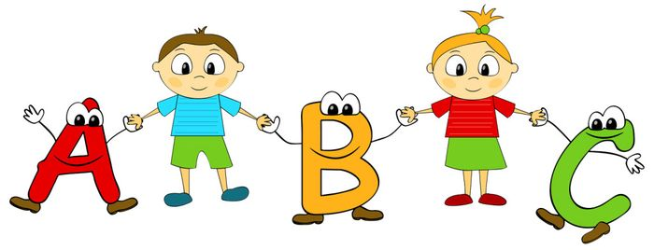

Дети и английский язык. Зачем изучать в детском саду?
Дошкольный возраст является самым благоприятным для начала изучения иностранных языков в силу своих психофизических особенностей. Если опираться на современные исследования ученых, то к 3-х летнему возрасту развитие клеток головного мозга завершается на 80%. Это именно тот возраст, когда у ребенка формируются все основные речевые навыки и его мозг наиболее склонен к изучению и восприятию любых языков. Позже рецепторы мозга, отвечающие за восприятие и развитие речи, ослабевают и становятся менее гибкими, именно поэтому взрослым намного тяжелее даются новые языки, чем детям. Все, что ребенок учит в дошкольном возрасте, надолго запоминается – прекрасно развита долговременная и оперативная память. Легче всего это происходит в игре. Игра создает прекрасные условия для овладения языком, а особенно продуктивна она в дошкольном возрасте. Поэтому при разработке педагогами программ обучения дошкольников английскому языку широко используются игровые технологии.
Кроме того, систематическое повторение иностранных слов необходимо для развития способностей детей: обобщать, анализировать, систематизировать материал.
Таким образом, педагоги, создавая программу обучения детей в детском саду английскому языку, ставят определенные цели:
1. Развитие у детей дошкольного возраста устойчивого интереса к изучению английского языка;
2. Ознакомление детей с лексикой, доступной и соответствующей их уровню развития, введение элементарных языковых конструкций;
3. Воспитание и развитие личности посредством приобщения к культуре англоязычных стран;
4. Развитие лингвистических способностей дошкольников посредством активации их творческой деятельности.
Данные цели определяют основные задачи обучения:
• Развивающие:
1. развивать психологические функции ребенка:
память (произвольную, непроизвольную);
внимание (произвольное, непроизвольное);
мышление (наглядно-образное, логическое);
воображение (репродуктивное и творческое);
2. развивать специальные способности, необходимые для обучения иностранному языку:
фонематический слух;
способность к догадке;
способность к различению;
имитационные способности;
• Воспитательные:
1. воспитывать понимание и уважение к другой культуре;
3. воспитывать чувства товарищества, дружбы;
4. воспитывать эстетические чувства;
5. воспитывать культуру умственного труда;
6. воспитывать навыки самостоятельности.
• Обучающие:
1. создавать мотивацию к изучению английского языка средствами музыки, стихотворений, игровых ситуаций;
2. способствовать развитию познавательного интереса к праздникам, традициям, обычаям страны изучаемого языка;

Виды и формы работы
Основными видами деятельности детей на занятиях являются:
• игра;
• общение со взрослыми и сверстниками;
• предметная деятельность;
• изобразительная деятельность;
• имитация.

В обучении малышей английскому языку педагоги часто пользуются невербальными средствами обучения: картинками, игрушками, плакатами, карточками, видео- и аудиоматериалами, предметами.
Предполагаемый результат обучения
Раннее обучение английскому языку зарождает у детей устойчивый интерес к дальнейшему изучению английского языка, любой ребенок получает возможность поступить в языковую школу и обучаться языку в дальнейшем. У ребенка развиваются эмоции, воля, воображение, память, мышление, формируются навыки межличностного общения, навыки контроля и самоконтроля, ребенок учится сам организовывать свою деятельность, приобретает умение коллективно решать поставленные задачи.

